液体表面张力系数的测定实验报告模板

姓名：廖俊智
班系：自动化153班
学号：6101215073
座位号：25

【实验目的】
1．了解水的表面性质，用拉脱法测定室温下水的表面张力系数。
2．学会使用焦利氏秤测量微小力的原理和方法。
【实验仪器】
焦利秤，砝码，烧杯，温度计，镊子，水，游标卡尺等。
【实验原理】
F=mg+f,F为弹簧受力，f为液体表面张力。
f=aL,L为水膜周长，即物体周长L= π(d₁+d₂);a为液体表面张力系数。
f =k△S’,k为弹簧倔强系数，△S’为弹簧伸长量的平均值。
F=mg+aL
a=(F-mg) /π(d₁+d₂)
【实验步骤】
- 安装好实验仪器，挂好弹簧，调节仪器水平，使指针刻线以及游标中点对齐；
- 读下第一次数据并记录，逐渐增加砝码，记录数据L0，L1，L2……L9，再增加一个砝码，待平衡后减去这个砝码，平衡后记录数据L9’,L8’……L0’;
- 测F-mg的值。将洁净的金属圆环悬挂好，将装有蒸馏水的烧杯置于平台上，调节平台使圆环恰好停在液面，调整刻度尺读数并记录S01，调节平台使圆环浸在水面，再下降平台使产生水膜，在水膜将破未破时调整刻度并读数S1，重复五次；
- 利用公式计算。
【数据处理】
1.用逐差法计算弹簧的倔强系数（实验温度：18⁰C）
砝码数 | 增重读数(mm) | 减重读数(mm) | 平均数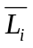(mm) | 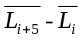(mm)
0 | 230.50 | 229.66 | 230.08 | 10.93
1 | 232.66 | 232.18 | 232.42 | 10.69
2 | 234.52 | 234.62 | 234.57 | 10.69
3 | 236.74 | 236.54 | 236.64 | 10.58
4 | 238.78 | 238.70 | 238.74 | 11.06
5 | 240.92 | 241.10 | 241.01
6 | 243.18 | 243.04 | 243.11
7 | 245.20 | 245.32 | 245.26
8 | 247.28 | 247.16 | 247.22
9 | 248.98 | 249.62 | 249.80
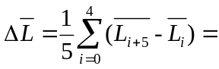0.2×（10.93+10.69+10.69+10.58+11.06）=10.79
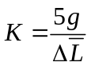4.54（g取9.8）
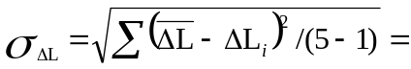[0.25×((10.79-10.93) ²+(10.79-10.69) ²+(10.79-10.69) ²+(10.79-10.58) ²+(10.79-11.06) ²)]^0.5≈0.198
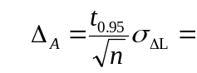1.204×0.198≈0.238
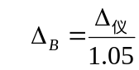=0.02(mm)
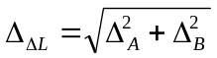=(0.238²+0.02²)^0.5=0.239
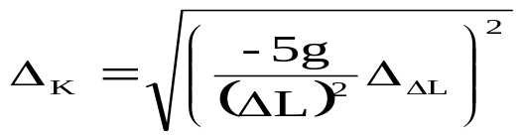
△k=[((-5)×9.8÷10.79²×0.239) ²]^0.5=0.1006
2．计算液体表面张力

次数 | 初始位置S₀(mm) | 水膜破裂时读数S_{i}(mm) | ΔS=S_{i}－S₀(mm) | 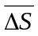(mm)
1 | 217.28 | 220.08 | 2.8 | 2.746
2 | 217.40 | 219.92 | 2.52 | 2.746
3 | 217.18 | 220.24 | 3.06 | 2.746
4 | 217.26 | 220.10 | 2.84 | 2.746
5 | 217.56 | 220.16 | 2.6 | 2.746
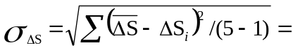[0.25×((2.746-2.8) ²+(2.746-2.52) ²+(2.746-3.06) ²+(2.746-2.84) ²+(2.746-2.6) ²)]^0.5≈0.214
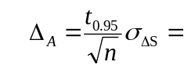1.204×0.214≈0.258
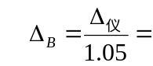0.02(mm)
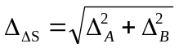=(0.258²+0.02²)^0.5≈0.259
3. 金属环外、内直径的测量(本实验直接给学生结果)
 | 平均值(mm)
d₁ | 34.92
d₂ | 33.12

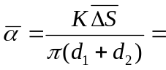(4.54×2.746) ÷π(34.92+33.12) ≈0.058
3．计算表面张力系数及不确定度
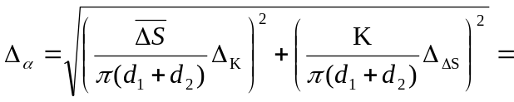[(2.746×0.1006÷π÷68.04) ²+(4.54×0.259÷π÷68.04) ²]^0.5
- 表面张力系数的理论值：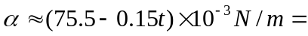0.0728
【误差分析】
1.读数有误差；2.调节平台使产生水膜时不准确；3.没有稳定读数。
【思考题】
1. 用焦利称测量微小力的依据是什么？
答：在砝码托盘上加X克砝码，弹簧伸长了某一长度，细金属杆上镜中的标线即向下移动，此时三线不再重合。转动旋钮使管向上移动，因而细金属杆也随之向上移动。当三线又重合时，在管及管的游标上可读出第二个读数，该读数与第一个读数这差就是弹簧在增加X克重量时所伸长的长度。
2．金属圆环浸入水中，然后轻轻提起到底面与水面相平时，试分析金属圆环在竖直方向的受力。
答：重力竖直向下，弹簧弹力竖直向上。
3． 分析（2）式成立的条件，实验中应如何保证这些条件实现？
答：1.仪器摆放正确；2.金属片将要脱离水面，即水膜将要破裂。
4．本实验中为何安排测（F—mg） ，而不是分别测 F 和 mg？
答：：因为直接测 F 比较麻烦，而且 F 改变得较小，可能需要力传感器，实现起来不方便也不简单。
5. 本实验影响测量的主要因素有哪些？这些因素使偏大还是偏小？
答：与液体种类、纯度、温度和液面上方的气体成分有关，液体温度越高值越小，液体含杂质越多值越小，只要上述条件保持一定，则是一个常数。
【原始数据】

